Подготовка к контрольной работе №2 (по теме: «Надкласс Рыбы»)
Продолжите предложения:
- Тело рыб состоит из отделов…
- Тонкие плоские костные пластинки, покрывающие тело рыб- …
- Парные плавники рыб:…
- Непарные плавники рыб:…
- Плавники рыб, которые помогают сохранять равновесие и держаться спиной вверх - …
- Плавники рыб, которые обеспечиваю повороты, погружение и всплытие к поверхности-…
- Железы кожи рыбы выделяют …, которая уменьшает трение тела рыбы о воду, защищает от болезнетворных бактерий
- Основные отделы скелета рыб:…
- Плечевой пояс рыб состоит из …
- Череп рыб имеет отделы:..
- Позвоночник рыб делится на отделы …
- Тонкостенный мешочек, вырост пищевода у рыб, заполненный смесью газов- …
- Основная функция плавательного пузыря …
- Плавательного пузыря не имеют рыбы …
- Жаб рыб состоят из ..
- Внутри ротоглоточной полости жаберные дуги имеют многочисленные беловатые выросты…
- Обмен газами происходит с помощью …, расположенных на жаберных дугах
- Сосуды, по которым кровь оттекает от сердца…
- Сосуды, приносящие кровь к сердцу …
- Сердце рыб состоит из камер:..
- От желудочка рыб отходит крупная артерия, которая называется …
- Кровь, насыщенная кислородом называется …
- Кровь, насыщенная углекислым газом называется…
- Кровеносный сосуд рыб, несущий артериальную кровь к органам и мускулатуре туловища и хвоста….
- Кровь позвоночных животных содержит красные клетки …, содержащие дыхательный пигмент …
- Выделительная система рыб представлена…
- Конечными продуктами белкового обмена у пресноводных рыб является …, а у морских …
- Нервная система позвоночных животных состоит из отделов…
- Головной мозг позвоночных состоит из отделов: …
- Наиболее развитые отделы головного мозга рыб :…
- Отдел головного мозга рыб, перерабатывающий информацию от органов зрения и боковой линии…
- Отдел головного мозга рыб, имеющий больший обонятельные доли …
- Органы обоняния рыб …
- Органы вкуса рыб …
- Орган слуха рыб представлен …
- Продольные каналы, лежащие по бокам тела в коже рыб, воспринимающие направление и силу давление воды …
- Рефлексы, передающиеся по наследству называются…
- Рефлексы, возникающие при определенных повторяющихся условиях называются…
- Беловатая жидкость, содержащая сперматозоиды, заполняющая семенники рыб …
- Сложное инстинктивное поведение рыб во время размножения называется…
- Передвижение рыб в места наиболее пригодные для размножения называются …
- Рыбы, совершающие для размножения миграции из рек в моря или из морей в реки называются …
- Тип развития у рыб…

Тестовые задания:
- Парные плавники у рыб: а) грудные, б) подхвостовые, в) спинные, г) брюшные
- Непарные плавники у рыб: а) спинной, б) хвостовой, в) грудной, г) брюшной, д) подхвостовой
- Плавники рыб образованы: а) складками кожи, б) выростами хитина, в) плавниковыми лучами, г)чешуей
- Дают возможность рыбе осуществлять повороты, погружаться и всплывать, а также поддерживать равновесие плавники: а) грудные, б) брюшные, в) спинной, г) подхвостовой (анальный), д) хвостовой.
- Чешуи рыбы: а) передней частью погружены в кожные карманы, б) задней частью прикреплены к костям скелета, в) выступающей передней частью налегают друг на друга, г) выступающей задней частью черепицеобразно налегают друг на друга, д) задними частями срастаются друг с другом
- Содержит(ат) особые вещества, препятствующие размножению на коже болезнетворных грибков и бактерий, а также уменыпает(ют) трение тела рыбы о воду: а) чешуя; б) кожные железы; в) плавники; г)слизь
- Окраску тела рыб определяют: а) пигментные вещества, находящиеся в слизи; б)пигментные клетки чешуи; в) пигментные клетки кожи; г) красящие вещества, находящиеся в крови кожных капилляров.
- Скелет рыбы состоит из: а) черепа, б) позвоночника, в) грудной клетки, г) скелета плавников, д)скелета свободных конечностей.
- Череп рыб соединен с позвоночником: а) неподвижно; б)подвижно; в) полуподвижно; г)хрящевым соединением.
- В каком отделе позвоночника рыб к позвонкам присоединяются ребра? а) туловищном; б)хвостовом; в)грудном; г)туловищном и хвостовом
- Цедильный аппарат (фильтр) у рыб образуют: а) хитиновые зубцы в желудке; б) жаберные лепестки; в)жаберные тычинки соседних жаберных дуг;г) роговые пластинки, расположенные в ротовой полости.
- У рыб имеются пищеварительные железы: а) слюнные, б) известковые, в) печень, г) поджелудочная
- Выделительная система рыб состоит из: а) тазовых почек, б) лентовидных (туловищных) почек, в)мочеточников, г) соленоцита, д) мочевого пузыря, е) мочеиспускательного канала, ж)выделительного отверстия
- У рыб выделительное отверстие мочеиспускательного канала открывается: а) в клоаку; б) в кишечник; в)наружу на хвостовом плавнике; г) наружу перед анальным отверстием
- Особенности строения плавательного пузыря рыб: а) стенка пропитана хитином, б) стенка пронизана густой сетью кровеносных сосудов, в) через стенку может происходить поглощение газов кровью кровеносных капилляров, г) через стенку может происходить выделение газов из крови в полость пузыря, д) через стенку происходит всасывание питательных веществ из пищевода.
- Жабры у рыб состоят из: а) дуг, б) лепестков, в) пестиков, г) тычинок, д) чешуй
- Кровеносная система у рыб: а) незамкнутая, двухкамерное сердце, один круг кровообращения; б)замкнутая, четырехкамерное сердце, два круга кровообращения; в) замкнутая, трехкамерное сердце, один круг кровообращения; в) замкнутая, двухкамерное сердце, один круг кровообращения
- Из желудочка сердца кровь у рыбы поступает первоначально в: а) брюшную аорту; б)артерии головного отдела; в)спинную аорту; г)капилляры.
- Головной мозг у рыб состоит из отделов: а) продолговатого мозга, б) заднемозга, в) мозжечка, г)среднемозга, д) переднего мозга, е) промежуточного мозга, ж) среднего мозга
- Глаза у рыб имеют: а) плоскую прозрачную роговицу, б) хрусталик, в) веки, г) слезные железы, д)двойную аккомодацию
- Вкусовые сосочки у рыб расположены на: а) губах, б) языке, в) зубах, г) стенках глотки, д) плавниках
- Орган слуха у рыб представлен: а) наружным слуховым проходом, б) барабанной перепонкой, в)средним ухом, г) внутренним ухом
- Большинство рыб — это: а) раздельнополые животные с внутренним оплодотворением; б)раздельнополые животные с наружным оплодотворением; в) гермафродиты с наружным оплодотворением; г)гермафродиты с перекрестным оплодотворением
- В первые дни самостоятельной жизни личинка рыбы питается: а) водными растениями; б)мелкими беспозвоночными и позвоночными животными; в) за счет запасов питательных веществ материнского организма; г) за счет запасов питательных веществ желточного мешка
- Яйцеживорождение характерно для многих видов: а) акул, б) карпообразных, в) сельдеобразных, г)скатов.
- Внутреннее оплодотворение характерно для: а) некоторых аквариумных рыбок, б) глубоководных рыб, в)акул, г) скатов, д) сельдеобразных
- Среди рыб настоящее живорождение встречается у некоторых видов: а) карпообразных, б)двоякодышащих, в) акул, г) скатов
Основные определения по теме:
- Чешуя- это…
- Боковая линия- это…
- Плавательный пузырь – это…
- Артерии – это…
- Вены – это …
- Артериальная кровь – это …
- Венозная кровь – это …
- Эритроциты – это …
- Гемоглобин – это …
- Безусловные рефлексы – это ..
- Условные рефлексы – это…
- Молоки – это …
- Нерест- это …
- Проходные рыбы – это …
Вопросы по теме (3 уровень):
- Перечислите признаки, характерные для всех хордовых животных
- Виды плавников рыб их функции. Чешуя и ее значение
- Строение и значение плавательного пузыря в жизни рыб
- Строение и значение боковой линии в жизни рыб
- Строение пищеварительной системы рыб
- Строение кровеносной системы рыб
- Строение жабр рыб и участие их в дыхании
- Строение выделительной системы рыб, продукты обмена.
- Строение половой системы рыб. Нерест.
- Стадии развития рыб. Тип развития.
Вопросы по теме (4 уровень):
- Перечислите приспособления рыб к водной среде обитания
- Органы чувств рыб в связи с водным образом жизни
- Сравните яйцеживорождение и живорождение у рыб. Каково их значение.
- Чем отличается стадия малька рыб от личинки
Работа по рисункам:

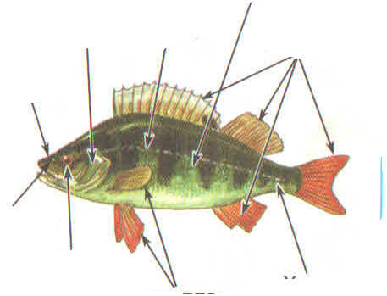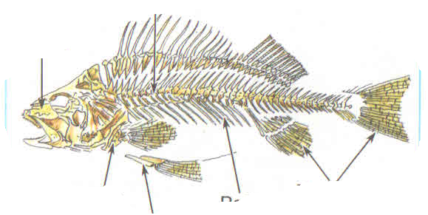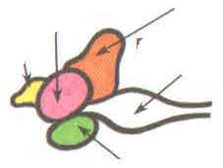
11
10
9
8
7
6
5
4
3
2
1
12
18
14
13
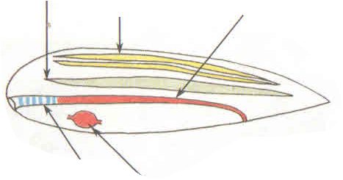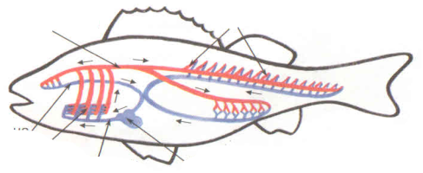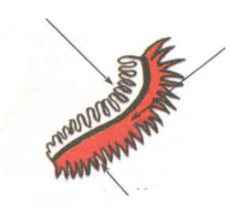
18
19
20
17
16
15

